**ĐỀ THI CUỐI KỲ HK2 2018 - 2019**

**Tên môn học: NHẬP MÔN MẠNG MÁY TÍNH**

**Thời gian làm bài: *75 phút***

**Câu 1:** Phát biểu nào sau ây SAI về Switch:

**A.** Là thiết bị của Tầng Liên Kết **B.** Có khả năng ịnh tuyến ường i của gói tin

**C.** Sử dụng ịa chỉ MAC **D.** Có khả năng lưu và chuyển tiếp

**Câu 2:** Thể hiện hệ thập phân của IP : 10101100.00010000.00000000.01100101 là?

**A.** 172.16.0.99 **B.** 172.16.0.101

**C.** 172.15.0.101 **D.** 168.15.0.99

**Câu 3:** CRC là viết tắt của từ nào sau ây:

**A.** Check Recovery Code **B.** Checksum Redundancy Check

**C.** Cyclic Redundancy Check **D.** Critical Redundancy Code

**Câu 4:** Cho ịa chỉ IP 192.168.1.158 và subnet mask tương ứng 255.255.255.240. Xác ịnh ịa chỉ mạng của IP trên?

**A.** 192.168.1.0 **B.** 192.168.1.144

**C.** 192.168.1.145 **D.** 192.168.1.146

**Câu 5:** OSPF sử dụng thuật toán tìm ường i nào?

**A.** Flooding **B.** Link State

**C.** Distance Vector **D.** Khác

**Câu 6:** Router R có MTU là 2000 bytes. Một IP Datagram kích thước 6000 bytes ược R phân mảnh.

Phát biểu nào sau ây là úng?

1. IP Datagram lớn sẽ ược phân mảnh thành 3 gói tin.
2. Gói tin phân mảnh thứ 3 có cờ Fragment flag bật lên thành 1
3. Gói tin phân mảnh thứ 3 có cờ Fragment flag là 0
4. Tất cả các gói nhỏ ều có cờ Fragment flag bật lên thành 1

**Câu 7:** Với giao thức ARP, ể gửi quảng bá gói tin ARP query thì cần gửi ến ịa chỉ nào:

**A.** 255.255.255.255 **B.** 11-11-11-11-11-11

**C.** FF-FF-FF-FF-FF-FF **D.** A, B, C ều sai

# Dành cho các câu từ 8 ến 11

Cho mô hình ồ thị biểu diễn sự kết nối và chi phí kết nối giữa các router như hình minh họa bên dưới.

Sử dụng thuật toán Dijkstra ể xác ịnh ường i ngắn nhất từ ỉnh u ến các ỉnh c n lại.

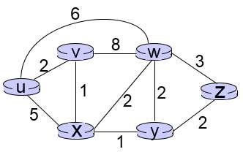

**Câu 8:** Ở bước 0 (khởi tạo) thì D(v), D(x), D(w), D(y), D(z) có giá trị lần lượt là ?

**A.** 2,3,6,6,9 **B.** 2,5,6,∞,∞

**C.** ∞,∞,∞,∞,∞ **D.** 2,3,4,5,6

**Câu 9:** Node số 3 trong tập N’ (tập các node mà chi phí ường i thấp nhất ã ược xác ịnh) là ?

**A.** x **B.** y **C.** w **D.** v

**Câu 10:** Cho biết ường i ngắn nhất từ u ến z

**A.** u > x > v > w > z **B.** u > w > z

**C.** u > v > x > y > z **D.** u > v > x > w > z

**Câu 11:** Cây ường i ngắn nhất xuất phát từ u là?

**A.**  **B.**

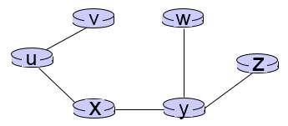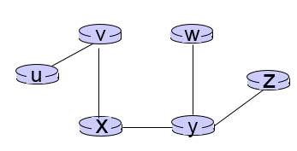

**C. D.** Đáp án khác

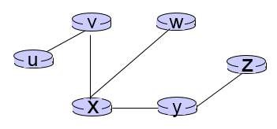

**Câu 12:** Tính chất nào sau ây không ược cung cấp bởi TCP service?

1. Điều khiển dòng (Flow control)
2. Bảo ảm hiệu suất tối thiểu (Minimum throughput guarantee)
3. Truyền tin cậy (Reliable transmission)
4. Điều khiển nghẽn (Congestion control)

**Câu 13:** Đường truyền từ host N tới host M phải i qua 4 oạn ứng với các liên kết *Link1, Link2, Link3, Link4* như sau:

**X** |---*<link1>*---**R1**---*<link2>-*--**R2**---*<link3>*---**R3**---*<link4>*---| **Y**

Biết bandwith của các liên kết lần lượt bằng 1Gbps, 75Mbps, 30Mbps và 100Mbps. Hãy tính thời gian ể Y nhận ủ 50 Megabytes dữ liệu từ X. Giả sử trong quá trình truyền, không có dữ liệu nào khác truyền trên mạng. Bỏ qua ộ trễ xếp hàng, ộ trễ lan truyền và ộ trễ xử lý tại các node trung gian.

**A.** 23.07s **B.** 2.88s

**C.** 24.19s **D.** Cả ba áp án trên ều sai

**Câu 14:** Địa chỉ mà tất cả các bits làm HostID mang giá trị 1 là?

**A.** Địa chỉ IP **B.** Địa chỉ mạng

**C.** Địa chỉ Broadcast **D.** Địa chỉ Multicast

**Câu 15:** Các ịa chỉ IP cùng mạng con với ịa chỉ 131.107.2.56/28?

**A.** từ 131.107.2.48 ến 131.107.2.62 **B.** 131.107.2.55 ến 131.107.2.126

**C.** từ 131.107.2.48 ến 131.107.2.63 **D.** từ 131.107.2.49 ến 131.107.2.62

**Câu 16:** Một công ty nhỏ có một ịa chỉ mạng thuộc class C. Người ta cần tạo 4 mạng con. Vậy subnet mask nào ược sử dụng cho yêu cầu trên?

**A.** 255.255.255.0 **B.** 255.255.255.240 **C.** 255.255.255.224 **D.** 255.255.255.192

**Câu 17:** Phát biểu nào sau ây là SAI về Giao thức DHCP?

1. Thông iệp DHCP Discover ược gửi theo dạng Broadcast
2. DHCP là giao thức thuộc tầng Network
3. Thông iệp DHCP Request ược gửi từ Client
4. DHCP là giao thức cho phép cấp phát ộng ịa chỉ IP **Câu 18:** IP Datagram có bao nhiêu trường bắt buộc?

**A.** 10 **B.** 11 **C.** 12 **D.** 13

**Câu 19**: Thông iệp 10100010 ược truyền i với phương pháp CRC với G = 10011. Thông iệp mà bên nhận sẽ nhận ược là gì? (Giả sử quá trình truyền không xảy ra lỗi)

**A.** 10100010 **B.** 101000100110 **C.** 101000100010 **D.** Không câu nào úng

**Câu 20:** Phân tích một phần gói tin HTTP request từ trình duyệt gửi lên Web server như sau:

# GET /docs/index.html HTTP/1.1\r\n Host: www-net.cs.umass.edu\r\n

Ta biết ược một số thông tin về trình duyệt là:

1. Trình duyệt dùng kết nối thường trực (persistent) và URL ầy ủ của trang web ược yêu cầu là: **www-net.cs.umass.edu/index.html**
2. Trình duyệt dùng kết nối không thường trực (non-persistent) và URL ầy ủ của trang web ược

# yêu cầu là: www-net.cs.umass.edu/docs/index.html

1. Trình duyệt dùng kết nối thường trực (persistent) và URL ầy ủ của trang web ược yêu cầu là: **www-net.cs.umass.edu/docs/index.html**
2. Trình duyệt dùng kết nối thường trực (persistent) và URL ầy ủ của trang web ược yêu cầu là:

# www-net.cs.umass.edu

**Câu 21:** Các gói tin có ộ dài *L*= 1000 bytes ược truyền trên một kết nối có tốc ộ truyền là *R* = 1000 Kbps. Hỏi tối a có bao nhiêu gói tin ược truyền i trong 1s.

**A.** 150 gói tin **B.** 100 gói tin **C.** 250 gói tin **D.** 125 gói tin

**Câu 22:** Xem hình mô tả hoạt ộng của Go-back-N dưới ây, sau thời gian timeout, bên gửi sẽ hành ộng như thế nào?

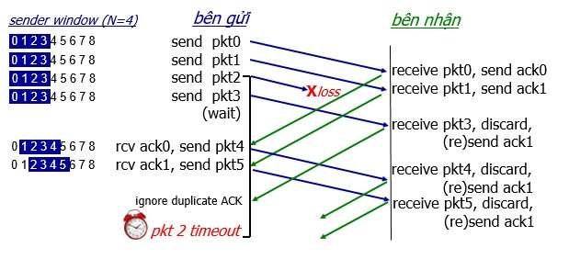

**A.** Chỉ gởi lại pkt2 **B.** Gởi lại pkt2, pkt3, pkt4, pkt5

**C.** Gởi lại pkt0, pkt1, pkt2, pkt3 **D.** Gởi lại pkt1, pkt2, pkt3, pkt4 **Câu 23:** NIC là viết tắt của khái niệm nào?

**A.** Network Interface Center **B.** Network Interface Card

**C.** Name Interface Center **D.** Name Interface Card

**Câu 24:** Thiết bị nào làm giảm bớt sự ụng ộ (giảm kích thước miền ụng ộ - collision domain)?

**A.** Hub **B.** Switch **C.** Repeater **D.** NIC

**Câu 25:** Địa chỉ IP nào sau ây là ịa chỉ broadcast?

**A.** 192.168.1.20 B. 172.16.0.255 C. 0.0.0.0 D. 192.168.1.255

**Câu 26:** Điều nào sau ây là úng về bắt tay 3 bước (3-way handshake) của TCP?

1. Số Seq của gói SYN ầu tiên luôn luôn là 0
2. SYN bit của gói ầu tiên ược gán bằng 1
3. Gói TCP SYN ầu tiên ược gửi ra từ phía server
4. FIN bit của gói ầu tiên ược gán bằng 1

**Câu 27:** Tầng Link tìm ra host (máy tính) trên mạng cục bộ bằng iều gì:

**A.** Port number - Mã số cổng **B.** MAC Address - Địa chỉ vật lý  **C.** Default Gateway - Cổng IP mặc ịnh **D.** IP Address - Địa chỉ IP

# Dành cho câu 28-29

Cho mô hình chuyển ổi ịa chỉ NAT như hình dưới ây:

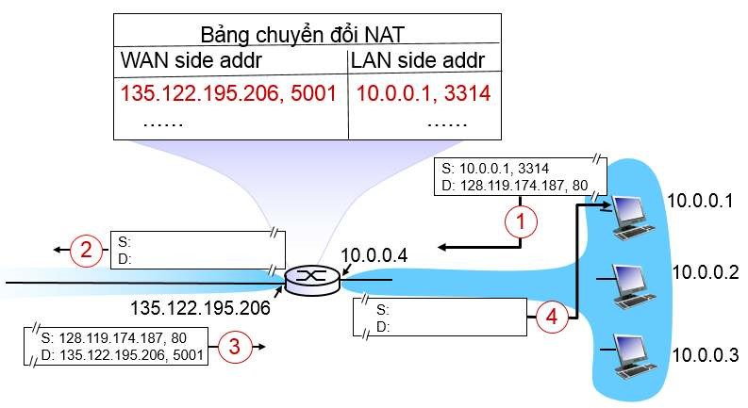

|  |  |
| --- | --- |
| -**Câu 28:** Hãy xác ịnh ịa chỉ nguồn (S) và ích (D) của gói tin ở bước 2.   1. S: 10.0.0.1, 3314 và D: 128.119.174.187, 80 2. S: 135.122.195.206, 5001 và D: 128.119.174.187, 80 3. S: 10.0.0.1, 3314 và D: 135.122.195.206, 5001 4. S: 128.119.174.187, 80 và D: 135.122.195.206, 5001   -**Câu 29:** Hãy xác ịnh ịa chỉ nguồn (S) và ích (D) của gói tin ở bước 4:   1. S:128.119.174.187, 80 và D: 135.122.195.206, 5001 2. S: 128.119.174.187, 80 và D: 10.0.0.1, 3314 3. S: 135.122.195.206, 5001 và D: 10.0.0.1, 3314 4. S: 135.122.195.206, 5001 và D: 128.119.174.187, 80   **Câu 30:** Địa chỉ nào dưới ây là ịa chỉ tầng 2 ( ịa chỉ MAC)? |  |
| **A.** 192.201.63.251  **B.** 0000.1234.FEG **C.** 19-22-01-63-25 **Câu 31:** Giao thức nào thực hiện truy tìm ịa chỉ MAC từ ịa chỉ IP? | **D.** 00-00-12-34-FE-AA, |
| **A.** DNS  **B.** NAT **C.** ARP | **D.** ICMP |

**Câu 32:** Byte ầu tiên của một ịa chỉ IP có dạng: 11100001. Vậy nó thuộc lớp nào:

**A.** Lớp A **B.** Lớp B **C.** Lớp C **D.** Lớp D

**Câu 33:** Ba byte ầu tiên của ịa chỉ MAC cho biết thông tin:

**A.** Tên nhà sản xuất card mạng (NIC) **B.** Vùng ịa lý của nhà máy sản xuất card mạng  **C.** Số hiệu phiên bản của card mạng **D.** Chi tiết kỹ thuật của card mạng **Câu 34:** Phát biểu nào là SAI về nhiệm vụ của tầng Link?

1. Xác ịnh cơ chế truy nhập thông tin trên mạng
2. Cung cấp cách phát hiện và sửa lỗi cơ bản
3. Kết nối các mạng với nhau bằng cách tìm ường cho các gói tin từ mạng này ến một mạng khác **D.** Thông báo cho người gửi gói tin có lỗi

**Câu 35:** Muốn hệ thống mạng hoạt ộng hiệu quả người ta thường:

1. Tăng số lượng Collision Domain, giảm kích thước các Collision Domain
2. Tăng số lượng Collision Domain, tăng kích thước các Collision Domain
3. Giảm số lượng Collision Domain, giảm kích thước các Collision Domain
4. Giảm số lượng Collision Domain, tăng kích thước các Collision Domain

**Câu 36:** Trong các ịa chỉ sau, chọn ịa chỉ không nằm cùng mạng với các ịa chỉ còn lại:

**A.** 203.29.100.100/255.255.255.240 **B.** 203.29.100.110/255.255.255.240

**C.** 203.29.103.113/255.255.255.240 **D.** 203.29.100.98/255.255.255.240

**Câu 37:** Giả sử host A cần gửi 1500 byte cho host B sử dụng TCP. Gói thứ nhất chứa 1000 byte dữ liệu, trường Sequence Number của gói này là 120. Trường Sequence Number của gói thứ hai sẽ là?

**A.** 1121 **B.** 500 **C.** 1120 **D.** Đáp án khác

**Câu 38:** Mô tả nào sau ây SAI về giao thức IMAP

**A.** Là giao thức cho phép gửi mail **B.** Sử dụng cổng 143

**C.** Hoạt ộng dựa trên TCP **D.** Là Internet Mail Access Protocol

**Câu 39:** Phát biểu nào sau ây ĐÚNG về Giao thức ịnh tuyến Distance Vector:

1. Sử dụng thuật toán tìm ường i ngắn nhất Dijkstra
2. Các node trong mạng có toàn bộ thông tin về chi phí kết nối, cấu trúc toàn mạng
3. Node xây dựng bảng ịnh tuyến dựa vào việc trao ổi thông tin với các node có kết nối trực tiếp.
4. Là giao thức ịnh tuyến tĩnh cấu hình trên các thiết bị Router

**Câu 40:** Gọi x-y-z-t lần lượt default port number của các giao thức HTTP, DNS, SMTP và POP3:

**A.** x-y-z-t lần lượt là: 25-53-80-110 **B.** x-y-z-t lần lượt là: 20-110-53-80

**C.** x-y-z-t lần lượt là: 80-110-25-53 **D.** x-y-z-t lần lượt là: 80-53-25-110

----------- HẾT ----------